**Тернопільська спеціалізована школа І-ІІІ ступенів № 3**

**з поглибленим вивченням іноземних мов**

**тернопільської міської ради**

**Тернопільської області**

**ПЛАН-КОНСПЕКТ ЗАНЯТТЯ**

**Вивчення складних елементів, включаючи високі підтримки, виконані у швидкому темпі**

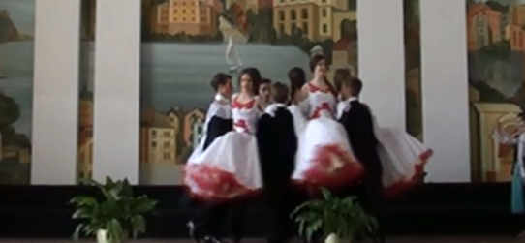

***Підготувала керівник гуртка***

***зразкового танцювального колективу "Весняний подих"***

***Полигач Ольга Андріївна***

**Тернопіль, 2015**

**Тема:** Вивчення складних елементів, включаючи високі підтримки, виконані у швидкому темпі.

**Мета:** Досягнути синхронного виконання складних підтримок; укріпити

фізичними вправами поставу; виховувати відчуття підтримки

взаєморозуміння та колективної праці.

**Завдання:**

* ***Навчальні:*** закріплення знань, вмінь і навичок набутих протягом попередніх занять; ознайомлення та вивчення складних підтримок.
* ***Розвиваючі:*** сприяти розвитку фізичної виносливості .
* ***Виховні:*** формувати почуття колективізму, взаємопідтримки та взаєморозуміння.

**Тип заняття:** вивчення складних елементів, закріплення навиків.

**Форма заняття:** Групове (старша група).

**План заняття**

**І. Вступна частина**

**ІІ. Основна частина**

1. Розминка. Основна мета розминки для танцюристів при вивченні складних елементів.

2. Пояснення та вивчення складних підтримок в парі.

3. Пояснення та вивчення зведених підтримок.

4. Використання емоційного та естетичного забарвлення.

**ІІІ. Заключна частина.**

**Хід заняття**

**І. Вступна частина.**

Вхід до танцювальної зали, уклін, повідомлення теми та завдання заняття.

**ІІ. Основна частина.**

1. Розминка з використанням силових вправ, вправ на розтяжку.

Основна мета розминки при вивченні складних елементів полягає в тому, щоб підняти внутрішню температуру тіла людини і підготувати організм до фізичних навантажень. Якісно проведена розминка піднімає кровообіг в м'язах, що робить тіло більш гнучким та стабілізує дихання. При виконанні складних підтримок, особливу увагу потрібно приділяти суглобам. Розминка повинна починатися від верхніх частин тіла до нижніх.

2. Використання відеоуроків для максимально правильного пояснення при вивчені складних підтримок в парі.

* Аналіз побаченого:
  + аналізуючи складні підтримки, для запобігання травм, керівник колективу наголошує на можливих наслідках при неправильному їх виконанні;
  + кожна танцювальна пара, окремо, під наглядом керівника, виконує підтримку;
  + вивчаючи складні підтримки ми методично переходимо від найпростішого до найскладнішого;
  + завершальним етапом цієї роботи є синхронне виконання підтримок всіма парами колективу.
* Вивчення правильних позицій при підйомі партнерки.
* Закріплення вивчених навиків.

3. Використання відеоуроків для вивчення та розуміння зведених підтримок.

* Аналіз побаченого. Першим етапом зведеної підтримки є виконання її лише партнерами, які повинні вивчити схематично свої дії, зрозуміти позиції рук та просування. Наступним партнери виконують підтримку під музику і, лише тоді, долучаються партнерки. Використовуючи метод від найпростішого до найскладнішого, ми виключаємо неточності у виконанні. Закріплюючі ці навики ми виховуємо взаєморозуміння між танцюристами,відчуття відповідальності та взаємопідтримки. Виконуючи під музику складні підтримки, увагу потрібно звернути на емоційний стан та сценічний образ, адже при виконанні силових та фізично-складних рухів, танцюрист повинен виражати спокій, врівноваженість та естетичність.
* Схематичне вивчення зведених підтримок.
* Виконання підтримок в повному об’ємі.
* Закріплення вивчених навиків.
* Виконання під музичний супровід.

**ІІІ. Заключна частина**.

Аналіз зробленої роботи, уклін, вихід з зали.